# LAPORAN HASIL PRAKTIKUM PEMROGRAMAN WEBSITE DAN MOBILE I



**NAMA : JERI**

**NIM : 193030503055**

# KELAS : A

**MODUL : VI**

# JURUSAN TEKNIK INFORMATIKA FAKULTAS TEKNIK UNIVERSITAS PALANGKA RAYA

**2021**

# BAB I LANDASAN TEORI

* 1. **Tujuan**
     1. Mahasiswa mampu menerapkan search pada react native

# Landasan Teori

React Native adalah sebauh framework Javascript yang dikembangkan oleh Facebook untuk membuat aplikasi Android dan iOS. Apa bedanya React Native dengan framework yang lainnya seperti ionic?

React Native akan mengkompilasi aplikasi ke dalam native kode Android dan iOS. Sedangkan Ionic, akan membungkus aplikasi di dalam sebuah browser.

# Cara Kerja React Native.

React Native adalah framework yang ditulis dengan campuran bahasa JavaScript dan JXL, sebuah kode markup khusus yang menyerupai XML. Framework ini memiliki kemampuan untuk berkomunikasi dengan kedua ranah sekaligus, yaitu threads yang berbasis JavaScript dan threads dari native app. Jadi, React Native menggunakan apa yang disebut dengan “bridge” atau jembatan. JavaScript dan threads native memang ditulis dengan dua bahasa pemrograman yang berbeda. Namun, fitur bridging dari React Native tetap memungkinkan untuk komunikasi dua arah. Itu artinya saat pengembang sudah memiliki aplikasi Android atau iOS, mereka masih tetap bisa menggunakan komponennya saat menggunakan React Native(ISMI 2021).

# Kelebihan

* + - 1. Instalasi Lebih Mudah dengan Package Installer

React Native menyediakan package installer *(Node Package Installer (NPM))* untuk menginstal React Native hanya dengan memasukkan perintah pada Command Prompt tanpa harus mendownload secara eksternal dan menginstalnya secara manual.

* + - 1. Design UI yang Modular

Design UI yang modular memungkinkan seorang programmer merakit blok-blok penyusun UI untuk aplikais mobile. Sehingga, hal ini akan mempermudah seorang programmer dalam mengembangkan sebuah aplikasi.

* + - 1. Menyediakan Komponen Siap Pakai

React Native menyediakan komponen siap pakai yang telah dibuat oleh developer lain sehingga dapat mempersingkat waktu pengembangan aplikasi.

* + - 1. Menghemat Waktu Pengembangan

React Native bersifat cross-platform, sehingga programmer tidak perlu membuat codebase yang berbeda untuk setiap platformyang akan digunakan. Cukup dengan satu codebase sebuah aplikasi dapat digunakan di beberapa platform.

* + - 1. Mendukung Penggunaan Library dari Pihak Ketiga

React Native memungkinkan untuk menghubungkan plugin dari pihak ketiga dengan aplikasi yang dibuat. Plugin-plugin tersebut memungkinkan seorang programmer untuk menambahkan berbagai komponen UI seperti icons, logo loading, dan lainnya.

* + - 1. Fast Refresh

React Native dapat langsung menampilkan kode yang telah dituliskan dan pada setiap perubahan yang ada pada kode.

* + - 1. Meningkatkan Peforma Aplikasi

Reack Native menggunakan GPU (Graphic Processing Unit), sehingga peforma aplikasi mobile memungkinkan untuk jadi lebih cepat.

# Kekurangan.

* + - 1. Membutuhkan Basic Knowledge yang Cukup Matang Seseorang yang langsung menggunakan React

Native tanpa pengetahuan JavaScript pasti akan kebingungan dalam menggunakan atau membuat aplikasi melalui framework ini.

* + - 1. Terlalu Sering Update

Jika menggunakan React Native, seorang programmer harus siap dengan banyaknya update React Native. Jika tidak melakukan update, maka kode yang ditulis pada versi sebelumnya kemungkinan tidak kompatibel di React Native versi terbaru.

* + - 1. Keamanan Masih Rawan

Adanya fitur bridging pada React Native, yang mana melibatkan pihak ketiga akan membuat celah pada perangkat yang digunakan. Hal ini sangat berisiko tercurinya data sensitif yang berkaitan dengan privasi.

# BAB II PEMBAHASAN

* 1. **Tugas Praktikum**
     1. Implementasi search filter for flat list pada react native.

# Pembahasan

Pertama-tama adalah membuat sebuah project baru, untuk membuat project baru diperlukan perintah react-native init “nama_project”. Setelah project selesai dibuat, project tersebut akan diinstal native-base, berikut adalah instalasi native- base pada project yang telah dibuat sebelumnya.

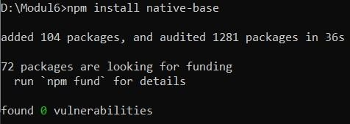

**Gambar 2.1** Install native-base.

Selanjutnya memberikan perintah “react-native run-android” untuk menjalankan android pada AVD. Setelah android berhasil dijalankan, seluruh sintaks pada file app.js dihapus dan diganti dengan sintaks sebagai berikut.

Bagian import berfungsi agar dapat menggunakan berbagai komponen yang terdapat pada library react dan juga library native-base.

Selain bagian import, terdapat pula sintaks “require(„./userList.json‟);” yang berarti program memerlukan file bernama userList dengan ekstensi json untuk diproses oleh method helperArray.

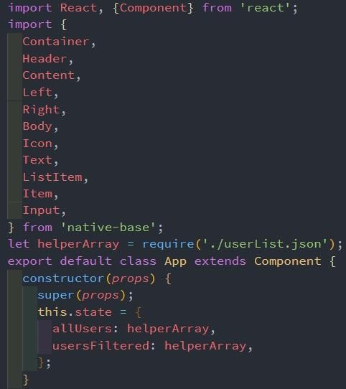

**Gambar 2.2** Import.

Selanjutnya, terdapat fungsi searchUser. Fungsi ini digunakan untuk melakukan pencarian data tertentu pada array yang disimpan dalam file userList.json. pencarian dilakukan berdasarkan variabel “name” dengan filter pencarian yang merubah semua nilai string menjadi bentuk huruf kecil dengan adanya toLowerCase().

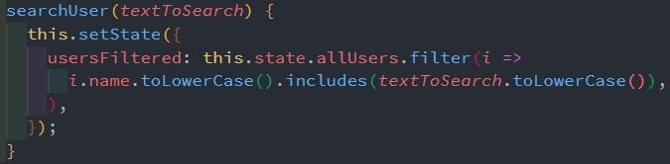

**Gambar 2.3** fungsi searchUser.

Bagian terakhir pada file app.js adalah fungsi render yang digunakan untuk menampilkan semua data dalam array pada file userList.json dengan tampilan list. Pada bagian ini juga dibuat kotak pencarian yang digunakan untuk melakukan pencarian terhadap array tersebut.

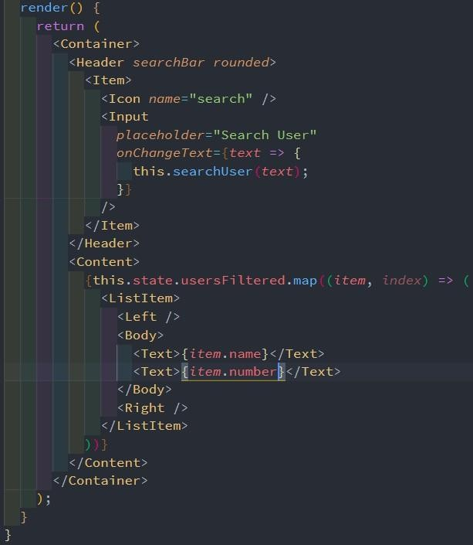

**Gambar 2.4** fungsi render.

Pada file userList.json, file ini berfungsi menyimpan data dalam bentuk array yang dipanggil pada file app.js. Agar bisa ditampilkan, dibuat beberapa variabel yang akan dipanggil pada fungsi render.

Berikut adalah data yang disimpan pada file userList.json.

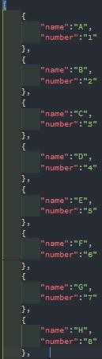

**Gambar 2.5** file userList.json.

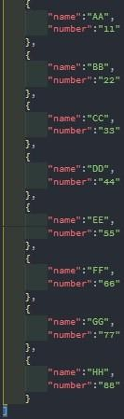

**Gambar 2.6** file userList.json.

Berikut adalah output dari hasil pengkodean yang telah dilakukan sebelumnya.

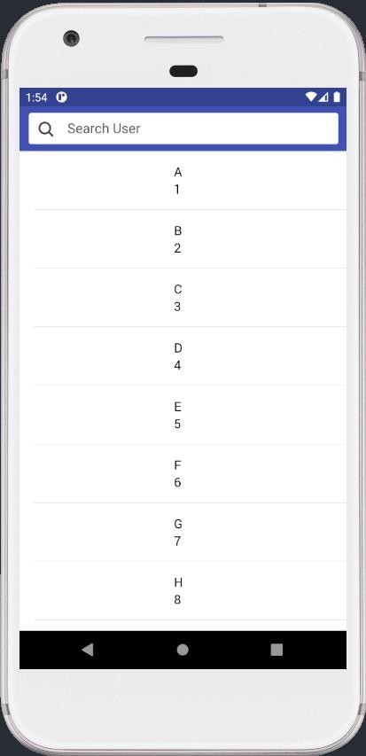

**Gambar 2.7** Output.

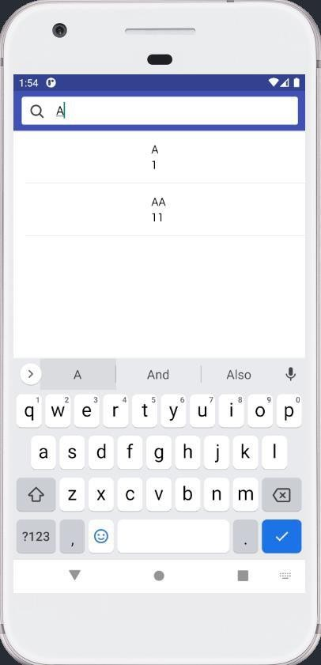

**Gambar 2.8** Output.

# BAB III KESIMPULAN

Filter digunakan untuk melakukan penyaringan informasi atau data yang tersedia. Salah satu contoh implementasi dari filter adalah filter yang digunakan pada pencarian. Filter akan mencari data tertentu sesuai dengan apa yang ingin dicari oleh pengguna lalu mengabaikan data yang lain.

# DAFTAR PUSTAKA

Pedamkar, Priya, 2020. React Native Flatlist.

https:/[/www.educba.com/react-native-flatlist/](http://www.educba.com/react-native-flatlist/). (Di akses pada 17 Mei 2021).

Reactnative, 2021. Flatlist – React Native.

https://reactnative.dev/docs/flatlist. (Di akses pada 17 Mei 2021). Singh, Er, Harinder, 2020. #11 Search Filter For Lists In React Native.

https:/[/www.youtube.com/watch](http://www.youtube.com/watch)?v=jXgc6ctpEpo. (Di akses pada 17 Mei 2021).

# LAMPIRAN



**Gambar 2.1** Install native-base.



**Gambar 2.2** Import.



**Gambar 2.3** fungsi searchUser.



**Gambar 2.4** fungsi render.



**Gambar 2.5** file userList.json.



**Gambar 2.6** file userList.json.



**Gambar 2.7** Output.



**Gambar 2.8** Output.